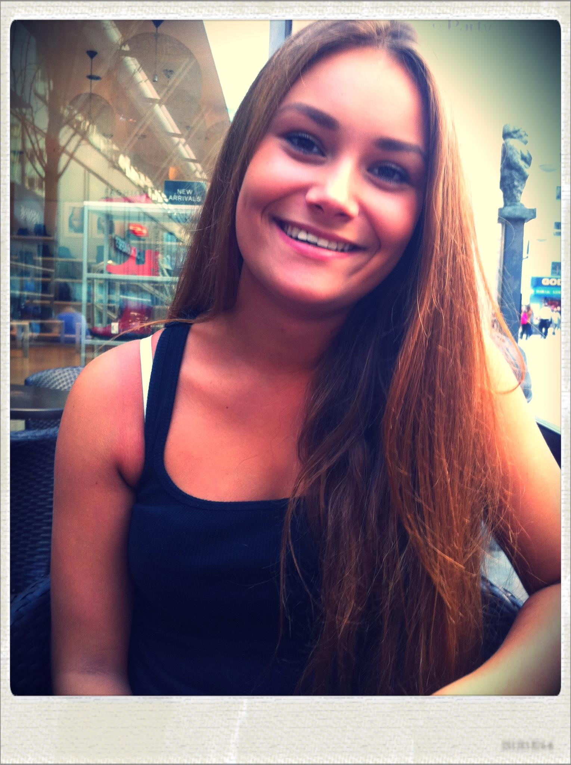CV

Caroline Aichberger Eriksson  
1995-01-16  
[carro_ea@hotmail.com](mailto:carro_ea@hotmail.com)  
070-480 32 25  
  
  
**UTBILDNING**

**Tumba Gymnasium, Tumba**  
(TFYRA14) Gymnasieingenjör i mjukvarudesign  
augusti 2014 - juni 2015

**Sjödalsgymnasiet, Huddinge**  
(TEDES11) Teknik, design och produktutveckling  
augusti 2011 - juni 2014  
  
  
**TIDIGARE ARBETSLIVSERFARENHET**

**(Deltid) – O’learys bar och restaurang, Huddinge**

Servitris

2015 -

**(Deltid) – O’learys bar och restaurang, Heron City**

Servitris

2015 -

**(Deltid) - Södertörns högskola, Huddinge**  
Receptionist, Växeltelefonist och Vaktmästare  
2009 - 2014

Direktkontakt med studenter och anställda, utlämning av nycklar och passerkort, vidarekoppling av samtal i telefonväxel, hantering av postutskick samt kontroll och ommöblering av lokaler.  
  
**(Deltid) - Turbocenter Stockholm AB, Tumba**  
Assistent/allt-i-allo  
2011 - 2014

Städning av större lokaler och paketering av produkter.  
  
  
**FÖRENINGSENGAGEMANG/ÖVRIGA MERITER**  
**Sjödalsgymnasiet**  
Ambassadör  
augusti 2011 - juni 2014

Som elevambassadör ingår man och närvarar i teamet som representerar skolan och värvar framtida studenter på den årliga gymnasiemässan, samt närvarar på alla öppna hus både på hemmaplan och i andra skolor.   
  
  
**SPRÅK**  
Svenska, Modersmål.

Engelska, Bra egenskaper.   
Bifogat Cambridge-certifikat med godkänt betyg.  
  
  
**ÖVRIGT**  
B-körkort.  
  
  
**REFERENSER**

O’learys bar och restaurang, Huddinge

Referenser lämnas på begäran

O’learys bar och restaurang, Heron City

Referenser lämnas på begäran

Södertörns högskola, Huddinge   
Referenser lämnas på begäran  
  
Turbocenter Stockholm AB, Tumba   
Referenser lämnas på begäran